40302
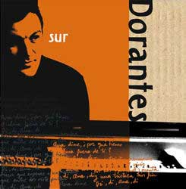

DAVID PEÑA DORANTES
SUR (2002)

1 SUR

Archivio Bottega:
0, 0 - SUR
(Altro)

2 LA DANZA DE LAS SOMBRAS

Archivio Bottega:
0, 0 - LA DANZA DE LAS SOMBRAS
(Altro)

3 CARAVANA DE LOS ZINCALI

Archivio Bottega:
0, 0 - CARAVANA DE LOS ZINCALI
(Altro)

4 NIÑEZ

Archivio Bottega:
0, 0 - NIÑEZ
(Altro)

5 BARRIO LATINO

Archivio Bottega:
0, 0 - BARRIO LATINO
(Altro)

6 BATIR DE ALAS

Archivio Bottega:
0, 0 - BATIR DE ALAS
(Altro)

7 A RITMO DE BERZA

Archivio Bottega:
0, 0 - A RITMO DE BERZA
Flamenco - [Soleares/Bulerias]
Instrumental Buleria , (Veloce), Str.Vari soli
Capotasto: NN - Note Varie:

8 DI DI ANA
Testo: (?)

Archivio Bottega:
Esperanza Fernandez, 0 - DI DI ANA
Afflamencati - [Folklore]
Cante da definire Nana , (Altro)
Capotasto: DD - Note Varie:

9 EL MENTIDERO

Archivio Bottega:
0, 0 - EL MENTIDERO
(Altro)

10 DE PAN Y MIEL

Archivio Bottega:
0, 0 - DE PAN Y MIEL
(Altro)

